常州市滨江中学___语文____教研组/备课组活动记录表
活动时间： 2020 年 7 月 13 日
活动地点：九（7）班教室
活动参与人员：全体成员
活动具体内容（附照片文字）：
- 江跃考前作文指导
- 评课
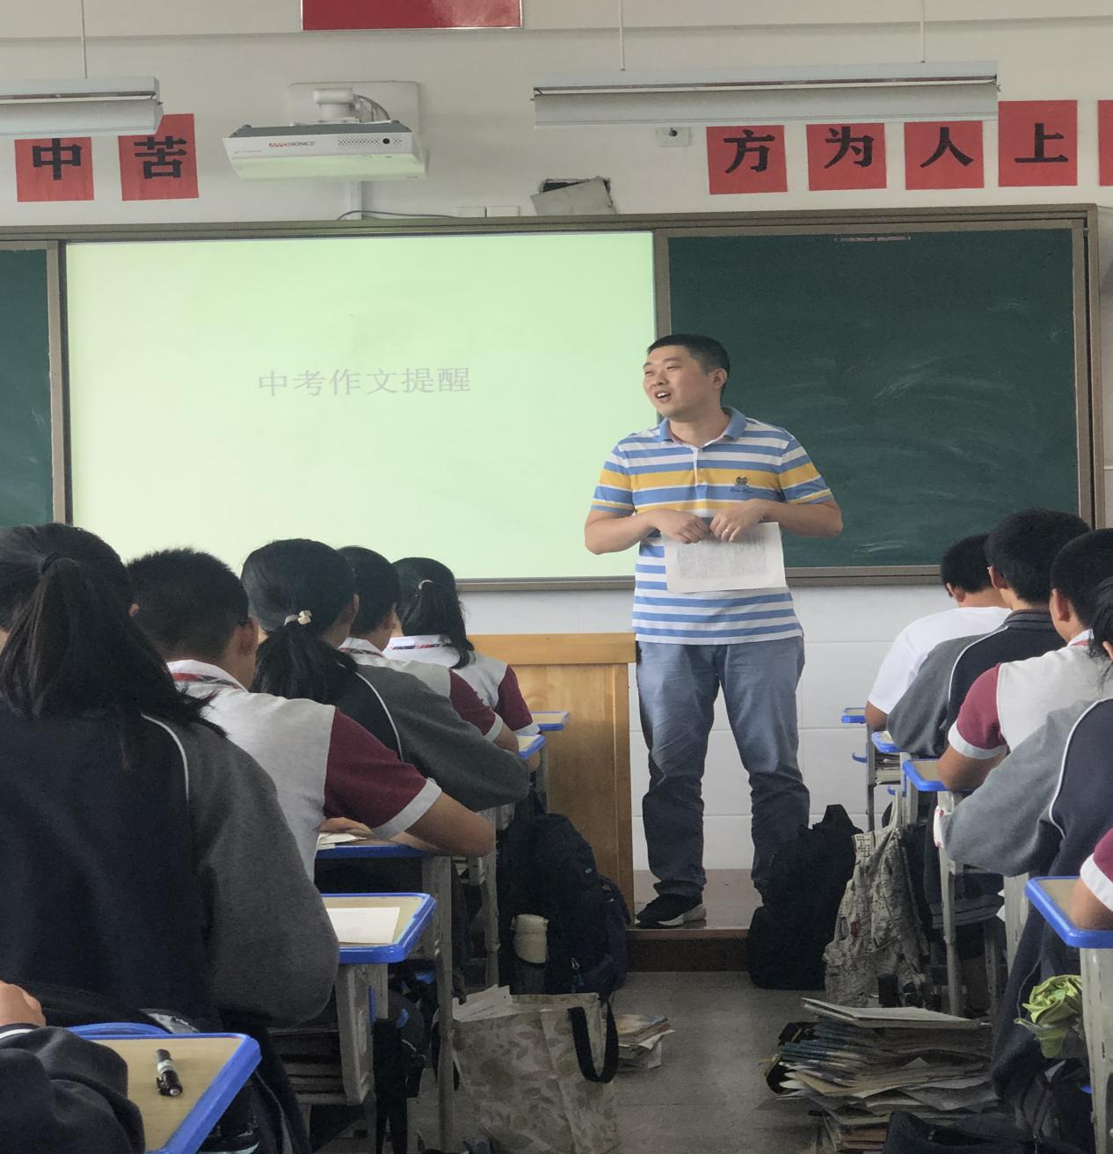

记录人：
日期：2020年3月 日

